

中国矿业大学

《创 新 创 业 实 践》报 告

冷库除霜能耗研究现状与发展趋势

姓 名 曲康杰 学 号 09204115

导 师 梁林 职 称 讲师

学 院低碳能源与动力工程学院 专 业 能源与动力工程

二○二二年十二月

《创新创业实践》教学任务书

学时：2周 学分：2

《创新创业实践》是能源与动力工程专业的集中实践环节课程，为鼓励学生自主学习及研究性学习，使本科学生在指导教师的在指导下，及早进入专业领域开展初步探索性研究工作。通过创新创业实践，使得学生掌握文献检索方法、综述报告撰写，了解科研工作的一般过程。

一、课程目标

创新创业实践是培养能源与动力工程专业人才的一个重要实践环节。通过实践使得学生了解使用能源与动力工程专业知识开展探索性研究的方法；能够根据研究内容及方向开展文献检索，并能够归纳文献；了解科研过程的一般流程。

**课程目标1：**

使得学生掌握文献检索方法、获取能源与动力工程领域理论与技术的最新进展。（对应毕业要求5.1）

**课程目标2：**

能够针对能源与动力工程问题通过文献检索获取相关问题的不同理解与认知，并获得有效结论。（对应毕业要求2.3）

**课程目标3：**

能够针对能源与动力工程问题通过文献检索，提出合理的研究方案和技术路线。（对应毕业要求4.1）

**课程目标4：**

建立能动领域工程技术人员应有的职业道德，培养严谨认真的科研素养。（课程思政教学目标）

二、课程内容

在公布学生毕业论文、毕业设计课题后学生结合自己的兴趣、专业和前期科研训练方向，选定相应的毕业论文课题和指导教师，然后由指导教师命题，学生也可以根据自己兴趣提出题目，在指导教师同意的情况下进行。学生在导师的指导下学习相应的知识，并独立地查阅有关文献资料，分析研究现状，提出存在问题与研究内容，设计实施方案，开展可行性分析。

三、课程要求

最终学生需要提交创新创业实践报告，报告应包含如下信息：

（1）课题背景与意义；

（2）国内外研究进展综述分析；

（3）存在问题与研究内容

（4）实施方案及技术路线；

（5）可行性分析。

**报告不少于5000字。**

**创新创业实践成绩登记表**

**姓名： 曲康杰 学号： 09204115**

**班级： 能动20-5班 导师： 梁林**

|  |  |  |  |  |
| --- | --- | --- | --- | --- |
| 对应的课程目标 | 考核内容 | 考核方式 | 评分标准 | 成 绩 |
| 1. 能够通过图书馆、互联网等信息检索工具，进行资料查询、文献检索，掌握运用现代信息技术和工具获取相关信息的基本方法，获取能源与动力工程领域理论与技术的最新进展。（对应毕业要求5.1） | （1）正确使用文献检索工具，全面进行文献调研；  （2）获取所研究课题的最新进展； | 实践  报告 | 该部分分数为40分，以覆盖的内容和报告质量给分。 |  |
| 2. 能够针对能源与动力工程问题通过文献检索获取相关问题的不同理解与认知，并获得有效绪论。（对应毕业要求2.3） | （1）明确课题设计/研究的目的与实际意义；  （2）获得相关问题的不同理解与认知，为研究方案和技术路线确定提供参考。 | 实践  报告 | 该部分分数为30分，以覆盖的内容和报告质量给分。 |  |
| 3. 能够针对复杂能源与动力工程问题，通过文献研究提出解决方案，并能根据研究对象和目的，设计安全合理的实验研究方案，技术路线。（对应毕业要求4.1） | （1）根据研究对象和目的，设计安全合理的实验研究/设计/仿真研究方案和技术路线；  （2）存在问题及建议 | 实践  报告 | 该部分分数为30分，以覆盖的内容和报告质量给分。 |  |
| 总成绩（百分制） | | | |  |
| 总成绩（五级制；优秀比例不超过20%） | | | |  |
| 评阅教师签字： | | | | |

**中国矿业大学创新创业实践教师评阅书**

|  |  |  |  |
| --- | --- | --- | --- |
| 学生姓名 | 曲康杰 | 学 号 | 09204115 |
| 设计（论文）题目 | 冷库除霜能耗研究现状与发展趋势 | | |
| 评阅教师评语：（①是否明确课题背景与意义；②国内外研究进展综述分析情况；③存在问题与研究内容、实施方案及技术路线、可行性分析情况；④格式规范、语句通顺；⑤需要改进的地方）  指导教师签字：  年 月 日 | | | |

**摘 要**

制冷系统提供低温高湿环境，当蒸发温度低于空气露点温度时，蒸发器表面结露，蒸发温度低于0℃时，蒸发器上会出现结霜现象。霜层的不断增厚，会导致蒸发器的传热热阻增大、堵塞气流通道，使蒸发器的传热性能下降，系统效率

降低。因此，蒸发器的结霜是导致系统运行效率下降的重要因素之一，有效的除霜手段及控制方法是保证系统高效、稳定运行必不可少的手段。

　针对冷库制冷系统中常用的几种除霜方法和除霜控制方法的原理和特点进行了介绍。为研究按需除霜的能耗，搭建实验装置。

**关键词**：制冷系统；能耗；除霜控制；冷库；

# 1课题背景与意义

作为拥有悠久历史的文明古国，中国制冷与食品方面也有自己的发展历史。最早，中国采用天然冰的方式进行食品的储藏。可是，天然冰作为冷源很难维持持久的低温状态，更不可能维持在较低的温度；而且食品的储藏还要受到季节的限制，很难满足人类的正常需求。冷库的发展是冷藏业发展的主要趋势，也是现在学者争相研究的对象。冷链物流的发展主要是食品保鲜技术的发展，如水果、蔬菜、鲜肉和速冻食品的贮藏保鲜技术发展，主要为了保证食品的颜色、味道和营养指标保持不变。

速冻技术是冷链物流环节中食品加工的重要一环，一般是指运用现代冻结技术在尽可能短的时间内，将食品温度降低到其冻结点以下的某一温度，使其所含的全部或大部分水分随着食品内部热量的外散而形成微小冰晶体，最大限度地减少食品中的微生物生命活动和食品营养成分发生生化变化所必需的液态水分，达到最大限度地保留食品原有的天然品质的一种方法。速冻设备在长时间工作后由于其所在的制冷系统的蒸发器严重结霜，会出现效率衰减等问题。

为了避免结霜问题及其带来的不良影响，国内的学者与工程师都进行了深入的研究。其中主要是在原理上避免霜层的产生和减缓霜层的形成以及加快霜的融化三个方面。制冷系统除霜的主要目的是防止冷凝器和蒸发器表面的结霜和冰冻。这对于保持制冷系统的有效性和效率至关重要。

1. 维持系统效率： 霜和冰的积聚会在冷凝器和蒸发器表面形成绝缘层，降低了传热效率。这导致制冷系统需要更多的能量来维持所需的温度，从而降低了系统的整体效率。
2. 防止结霜损伤： 霜和冰在系统内的部件表面积聚可能导致冷凝器和蒸发器的结构性损伤。这可能包括冷凝器和蒸发器的管道和风扇等部件的损坏。通过定期除霜，可以防止这些潜在的结构性问题。
3. 确保制冷系统的稳定性： 结霜和冰冻可能导致温度波动，影响制冷系统的稳定性。通过及时进行除霜，可以确保系统能够保持稳定的温度控制，符合设计要求。

总体来说，我们制冷系统的除霜问题是从两个方面的展开解决的，分别是预防结霜和结霜后进行除霜操作。本课题是基于除霜的方式和除霜的能耗进行分析的。

# 2国内外研究进展综述分析

目前，除霜的方式有很多，如逆循环除霜、热气除霜以及电加热除霜等，其中电加热除霜设备简单、实用性高，被广泛用于商业产品，如冰箱、冰柜等等。然而，除霜效果的优劣不仅仅取决于除霜方式，除霜控制策略也不容忽视。为了提高除霜效率、减少温度波动以及降低能耗，除霜控制策略必须做到精准除霜。

要做到精准除霜，控制策略必须做到能够实时精准地判断蒸发器结霜量。目前针对制冷系统换热器的除霜方法，常用的有以下几种。

1. 人工除霜

在蒸发器需要除霜时，由工作人员直接进入冷库内部，利用铲子等工具人为的从内部去除附着在蒸发器表面的霜层。人工除霜简单易行，可在排管正常工作时进行除霜操作，此时可做到落霜不融化，对库内温度影响较小，适合蒸发排管的除霜。但人工除霜劳动强度大，工作条件较差，且存在除霜不彻底或损伤蒸发器表面的情况。

1. 压缩机停机除霜技术

压缩机停机除霜技术即停止系统制冷（制热）循环，中断制冷剂流向蒸发器，然后通过蒸发器的风机将空气引导流过蒸发器，从而达到除霜的目的。Shang通过实验研究证明了压缩机停机除霜方法的有效性，该工艺制作成本低，系统复杂性低且容易控制。且被广泛使用。但其方法除霜效果缓慢且不适于应用于环境空气温度低于1℃的地区或冷库。

1. 电加热除霜法

电加热除霜法是在蒸发器需要除霜时通过加热安装在蒸发器电热管中的电阻丝从而实现除霜的方法。虽然此方法控制简单，除霜快，但是此方法耗能太多，库温波动较大，仅适用于中小型制冷系统。

1. 热气融霜法

此除霜方法是将压缩机后未进入冷凝器前的高温制冷剂通过旁通管路或四通阀引入蒸发器从而实现除霜的方法。针对热气融霜法的优化，有学者分别设计了一种冷风机回风隔热装置用于在除霜时隔绝蒸发器与冷库以避免热量散失，并将有无此装置下热气融霜结合电加热融霜的库温等数据进行了对比分析，发现该装置可显著降低库温波动，减少除霜时间。除此之外，有学者对采用相变蓄热装置的制冷装置进行了研究，如图１所示。试验结果发现，采用此蓄热装置的热气融霜除霜性能相较采用电加热除霜大幅改善。

1. 连续融霜法

如图2所示，连续融霜法是在多个蒸发器并联时，当其中一个蒸发器需要除霜时，通过开关相应阀门将压缩机后未流入冷凝器的高温制冷剂流入除霜蒸发器，其他蒸发器仍处于制冷状态。经研究发现，此方法可很大程度上降低库温波动，连续融霜法能够在结霜较严重的情况下保证除霜时间较短。

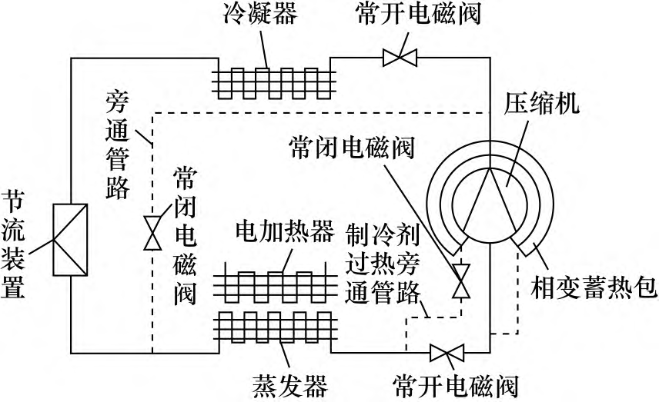 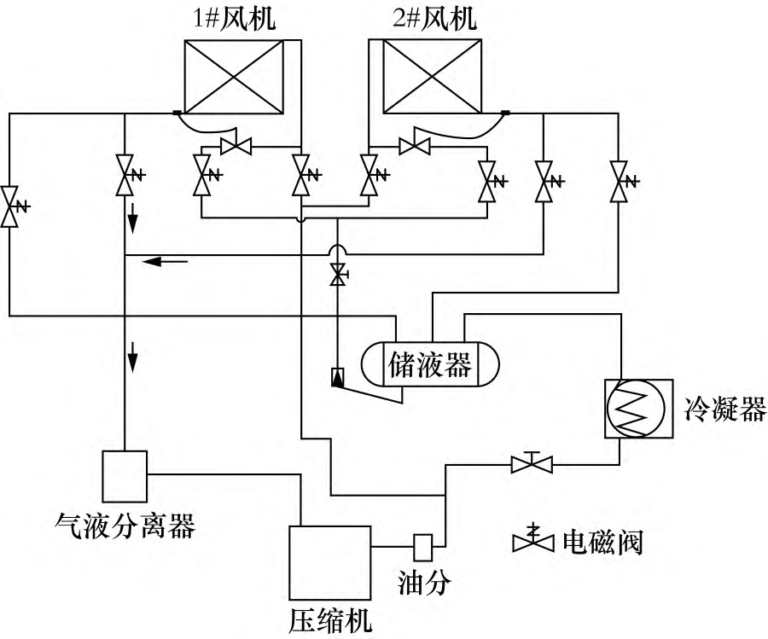

图１添加蓄热装置的热气融霜法 图2连续融霜原理图

1. 其他除霜方法

除了以上各种还有其他几种除霜方法诸如热水或盐水除霜法，蓄能除霜，超声波除霜法，气动除霜法，高压电场除霜法等。水或盐水除霜法是通过将水或盐水溶液在换热器需要除霜时将其喷射到霜层表面从而实现除霜的方法，此方法对水/盐水要求较高，成本较大，且存在着水或者盐水残留在换热器上再次结霜的风险。其中蓄能除霜在空气源热泵等系统上用于改进逆循环除霜和热气旁通除霜方面应用的较多，具体是指当热泵系统运行在制热模式时，蓄能装置通过其中的相变材料保存一部分热量，当热泵系统需要除霜的时候，通过蓄能材料通过相变放出热量来除霜，此种方法除霜速度较快。

**3存在问题与研究内容**

由于除霜的目的是将影响蒸发器传热的表面霜层去除，所以对制冷系统蒸发器除霜的时机把握就显得十分重要，当除霜过早霜层厚度未明显影响蒸发器传热和形成堵塞，霜层还未形成或者过薄时，就会导致热量过早的被用于除霜，长此以往会对系统运行出现很大问题；如果除霜较晚，霜层过厚，则会很明显影响蒸发器换热，从而导致库温不能维持再合适区间，严重影响制冷效率；同样的如果结束除霜太早会有好多霜层未融化会很大程度影响下一次制冷过程的制冷效率，而结束除霜太晚虽然可能会使霜层基本融化完成，但是除霜过程中可能会向制冷系统中泄露融霜热。有文章指出，不能按需除霜发生在27%的除霜过程中，长此以往会导致很大的能源浪费并且也会影响储藏物的品质，所以研究以减小制冷系统中能源浪费的除霜控制方法就显得很重要。

在对除霜控制方法进行优化之前，需要了解蒸发器表面霜层生长机理，影响结霜的因素。在有关霜层结构的研究过程中，专家学者提出了许多模型。Woodside等提出了一种多孔介质模型，认为雪一种冰和湿空气混合物，如图 3-1。Yonko等提出了霜层的立方体模型如图 3-2。

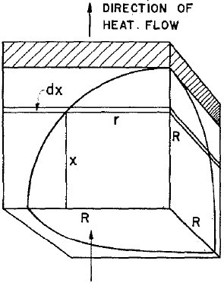 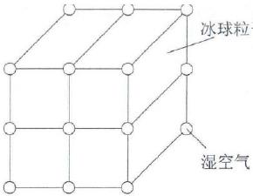

图3-1 Woodside 的立方体模型 图3-2 Yonko 的立方体模型

基于以上研究，学者们把霜层成长主要分为三个阶段

1. 结霜起始阶段

此阶段是当制冷系统开始运行时，当蒸发器盘管表面温度降低到0℃直至低于附近湿空气的露点时，湿空气将会结露之后结霜，在起始阶段，主要是霜层冰晶的生长，并形成冰核，围绕着冰核，不断形成其他的小冰晶，此阶段过程是结霜最快的阶段，霜层厚度一直持续增大，密度没有明显升高，形成霜层的大致轮廓。

1. 霜层成长阶段：

此阶段若制冷系统继续运行，冰晶不断生长，由于湿空气处在过饱和状态，随着冰晶与其之间湿空气的换热，逐渐在此之间凝结发生相变，在这个阶段，霜层的密度一直持续增大，霜层面积也不断增大，最终铺满整个蒸发器表面，从而明显影响到了蒸发器的热量交换，严重降低了制冷系统性能。

1. 充分成长阶段：

在这个阶段，霜层表面的湿空气流速由于受到了霜层冰晶的阻力不断降低，逐渐形成新的冰晶，这部分冰晶继续使霜层的厚度不断升高，在霜层内部的湿空气由于流速较高，不断将霜层表面的霜晶推到霜层内部，此过程产生的冰晶不影响霜层密度，只增大了霜层密度。

定时除霜控制法由于该方法操作简便、控制逻辑简单、建设成本低等优点被人们广泛应用于实际冷库中，该方法仅需要统计制冷系统运行时长就可以得出除霜的逻辑控制。但是，冷库的实际运行维护中，人员、货物流动的流动较大，导致库内环境的温湿度产生很大的波动，蒸发器结霜往往是不均匀以及不确定的，因此该方法会出现“误除霜”的现象，具体表现为“除霜不及时”或“除霜过度”。这会使得制冷系统的工作效率降低，也会造成库内环境温度的波动，对储存品品质造成较大的损耗。下面我们进行通过检测霜层来实现自动判断是否要进行除霜，并且分析期能耗。

下面简绍霜层图像控制除霜法，此方法是通过摄像头等设备在有光源的情况下直接对霜层进行拍照，获取霜层图像进而处理分析得出结霜程度，反映霜层成长状态，进而通过计算来判断我们是否要进行除霜操作。同时，也可以通过计算机计算出我们的能耗。原理图如图4。

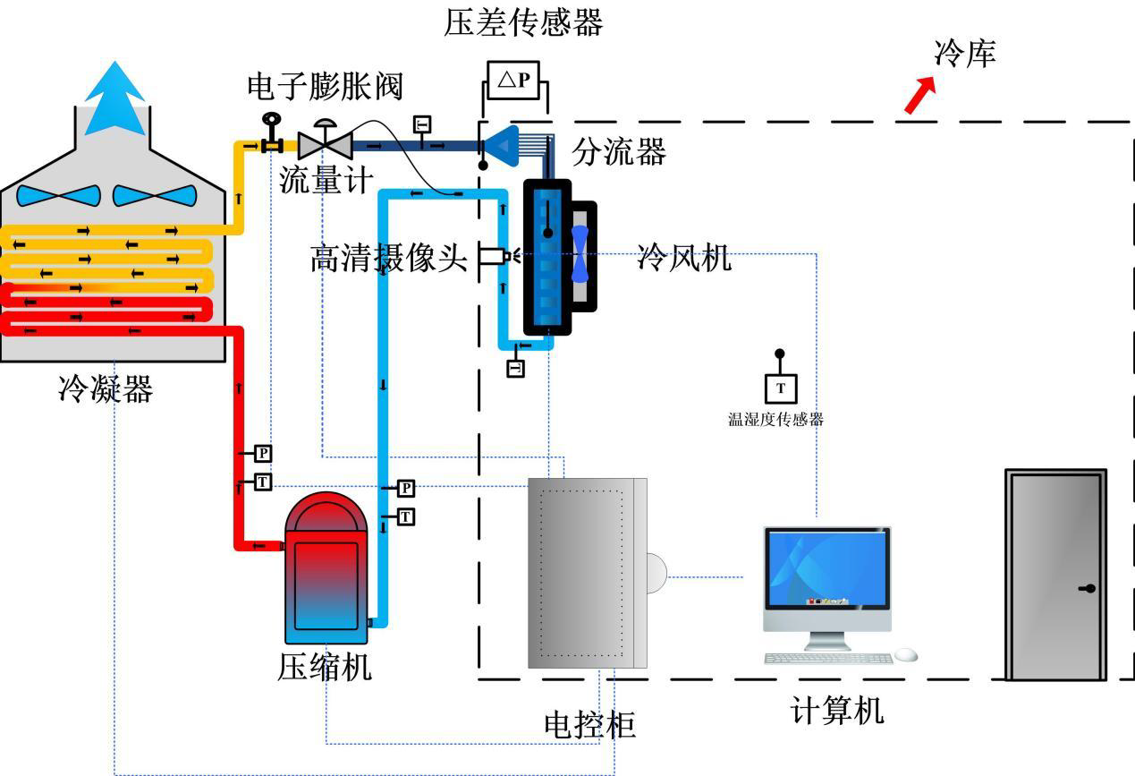

图4 制冷系统实验图

1. 库房温度自动控制

在控制器上设定所需的库房温度设定值，通过和采集的库房温度比较，自动地控制供液阀、回气阀、冷风机的顺序延时开停，从而实现库房温度的自动控制。

1. 冷风机蒸发器的自动除霜控制

在控制器上设定除霜时间长度和除霜周期，当检测到需要进行除霜的时候，自动地按工艺要求关闭蒸发器的供液电磁阀、回气电磁阀和冷风机，自动打开除霜设备，当除霜完毕时，自动控制相关电磁阀的动作，恢复制冷状态。即实现了定时自动除霜功能。

1. 通讯功能

实现远程监控和控制功能

1. 数据处理功能

对除霜数据进行采集,定时对数据进行处理,例如除霜周期,能耗等

**4实施方案及技术路线**

1. 实施方案

2023.01 学习除霜实验的相关知识

2023.02 实现蒸发器温度按需除霜

2023.03 计算整体除霜能耗

2023.04 数据处理

2023.05 论文整理

1. 技术路线

使用传感技术： 使用温度、湿度和结霜程度传感器，实时监测冷库内外的环境条件。这些传感器提供数据，以便系统了解何时需要进行除霜。

数据采集与存储： 将传感器收集到的数据进行采集和存储，建立详细的环境变化历史记录。这些数据将用于分析和优化自动除霜的时机和方式。

数据分析与算法： 利用数据分析和算法，系统可以预测结霜的可能性。这可以包括使用机器学习技术来适应不同的工作环境。

通信技术： 集成通信技术，使系统能够与其他系统、监控中心或远程设备进行实时通信。这有助于远程监控、控制和调整除霜过程。

执行除霜： 根据算法的输出，系统自动执行除霜过程。这可能包括使用电热除霜、热气化除霜或其他高效的除霜技术，以快速而有效地清除结霜。

故障监测与维护： 集成故障监测和预测维护系统，能够及时检测除霜系统的问题并提供警报，确保系统的可靠性和稳定性。

**5可行性分析**

在本课题中，已经有学者对表面霜层生长机理进行的深入的研究，同时先进的数据分析和算法，系统可以预测结霜的可能性，确定最佳的除霜时机，而且传感器技术能够实时监测冷库内外的温度、湿度和结霜程度，提供准确的数据。在远程监控和控制系统的集成使得运维人员能够远程管理和监视冷库的除霜过程，提高系统的可操作性和响应能力。除此之外，本人具备一定的计算机相关的知识，对于通过计算机进行自动控制具备一定的知识储备。最后，本人目前跟随低碳与能源工程学院梁林老师学习相关的知识，相信在老师的指导下，我一定可以圆满完成本次的毕业设计任务。

**参考文献**

1. Pradeep Bansal and David Fothergill and Ryan Fernandes. Thermal analysis of the defrost cycle in a domestic freezer[J]. International Journal of Refrigeration，2009，33(3)：589-599.
2. 薛奎. 冷库项目实施中的节能方案[J]. 硅谷, 2015(2):153-153.
3. 鲁墨森, 张静. 现代化低成本果蔬冷库的建造和使用[J]. 落叶果树, 2001, 33(3):29-31.
4. 庄玉辉. 以冷库发展趋势论设计方案[J]. 制冷, 2001, 20(2):75-77.
5. 康三江. 浅议国内外冷库行业发展现状与趋势[J]. 保鲜与加工, 2006, 6(3):1-3.
6. 刘训海，姜敬德，朱华，等．低温冷库电热融霜与热气融霜的对比试验研究［Ｊ］．制冷学报，２００９，３０（０３）：５８－６２．
7. 臧润清，刘建勋，袁波，等．制冷系统液体冷媒融霜与电热融霜的对比研究［Ｊ］．热科学与技术，２０１５，１４（０１）：４０－４４．
8. 董立桥，谈向东，厉建国，等．附加回风隔断装置的冷风机 融霜试验［Ｊ］．食品与机械，２０１８，３４（０４）：９９－１０２＋１７４．
9. 王希龙．小型冷库连续融霜的研究［Ｄ］．天津：天津商业大学，２０１６．
10. 崔静．结霜与抑霜机理研究及数值模拟[D]．大连理工大学，2011．
11. Zhongbao L，Fei Z，Lingfei Z，et al．Performance of bypass cycle defrosting system using compressor casing thermal storage for air-cooled household refrigerators[J]． Applied Thermal Engineering Design Processes Equipment Economics．2018，130：1215-1223．
12. Hu W，Jiang Y，Qu M，et al．An experimental study on the operating performance of a novel reverse-cycle hot gas defrosting method for air source heat pumps[J]．Applied Thermal Engineering．2011，31(2-3)：363-369．
13. Dong J，Li S，Yao Y，et al．Defrosting performances of a multi-split air source heat pump with phase change thermal storage[J]．International Journal of Refrigeration．2015，55：49-59．
14. Byun J S，Jeon C D，Jung J H，et al．The application of photo-coupler for frost detecting in an air-source heat pump[J]．International Journal of Refrigeration．2006，29(2)：191-198．
15. Barron R F ， Han L S ． Heat and Mass Transfer to a Cryosurface in Free Convection[J]．Journal of Heat Transfer．1965，87(4)：499-506．
16. Brian P，Reid R C，Shah Y T．Frost Deposition on Cold Surfaces[J]．Industrial & Engineering Chemistry Fundamentals．1970，9(3)：375-380．
17. Hayashi Y，Aoki K，Yuhara H．STUDY OF FROST FORMATION BASED ON A THEORETICAL MODEL OF THE FROST LAYER[J] ． Heat Transfer - Japanese Research．1977，6(3)：79-94．
18. William Woodside. Calculation of the Thermal Conductivity of Porous Media J . 1958
19. Yonko J D, Sepsy C F. An investigation of the thermal conductivity of frost on a flatplateM].ASHRAE Trans,1967.73.